

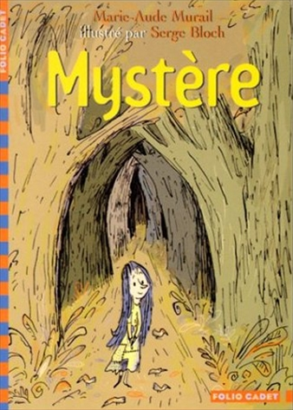
Mystère
Marie-Aude Murail

Question | 1 | 2 | 3 | 4 | 5 | 6 | 7 | TOTAL
Ma note
Note maximale | 2 | 3 | 3 | 3 | 3 | 3 | 3 | 20

- Quelle est la particularité de Mystère lorsqu’elle naît ?
- Elle est chauve.
- Elle a les cheveux bleus.
- Elle a des pieds immenses.

- Dans le château de ses parents, Mystère doit dormir :
- Dans l’écurie.
- Dans le chenil.
- Au grenier.

- Pourquoi la reine veut-elle se débarrasser de Mystère ?
- Elle est trop laide.
- Elle leur coûte trop cher.
- Elle est plus belle que ses sœurs.

- Pourquoi le loup ne mange-t-il pas Mystère ?
- Elle lui promet de lui trouver à manger tous les jours.
- Elle lui fait croire qu’elle est vénéneuse.
- Il est végétarien.

- Pourquoi Mystère ne reste-t-elle pas avec l’ogre et sa femme ?
- Il essaye toujours de la manger.
- Il n’aime pas les petites filles.
- Il fait des caprices pour ne pas manger ses épinards.

- Que se passe-t-il pour la sorcière après être devenue l’amie de Mystère ?
- Elle embellit.
- Elle rajeunit.
- Elle devient muette.

- Pourquoi Mystère ne veut-elle pas épouser le prince Etourneau ?
- Il est trop laid.
- Elle est trop jeune.
- Elle ne veut plus vivre dans un château.

Mystère
Marie-Aude Murail

Question | 1 | 2 | 3 | 4 | 5 | 6 | 7 | TOTAL
Ma note
Note maximale | 2 | 3 | 3 | 3 | 3 | 3 | 3 | 20

- Quelle est la particularité de Mystère lorsqu’elle naît ?
- Elle est chauve.
- Elle a les cheveux bleus.
- Elle a des pieds immenses.

- Dans le château de ses parents, Mystère doit dormir :
- Dans l’écurie.
- Dans le chenil.
- Au grenier.

- Pourquoi la reine veut-elle se débarrasser de Mystère ?
- Elle est trop laide.
- Elle leur coûte trop cher.
- Elle est plus belle que ses sœurs.

- Pourquoi le loup ne mange-t-il pas Mystère ?
- Elle lui promet de lui trouver à manger tous les jours.
- Elle lui fait croire qu’elle est vénéneuse.
- Il est végétarien.

- Pourquoi Mystère ne reste-t-elle pas avec l’ogre et sa femme ?
- Il essaye toujours de la manger.
- Il n’aime pas les petites filles.
- Il fait des caprices pour ne pas manger ses épinards.

- Que se passe-t-il pour la sorcière après être devenue l’amie de Mystère ?
- Elle embellit.
- Elle rajeunit.
- Elle devient muette.

- Pourquoi Mystère ne veut-elle pas épouser le prince Etourneau ?
- Il est trop laid.
- Elle est trop jeune.
- Elle ne veut plus vivre dans un château.

